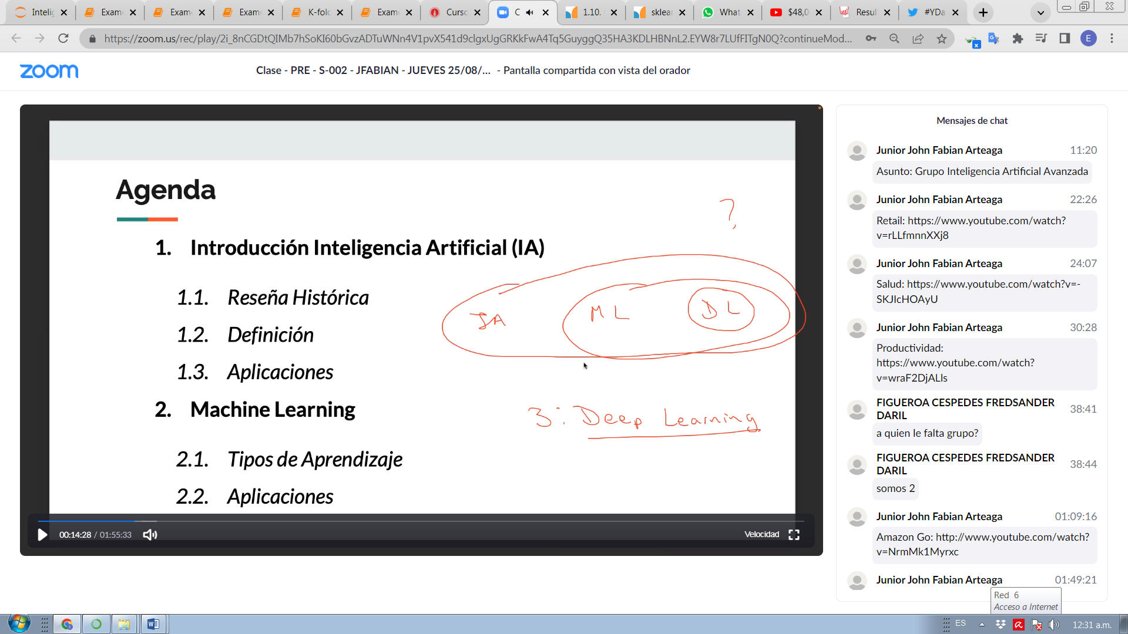

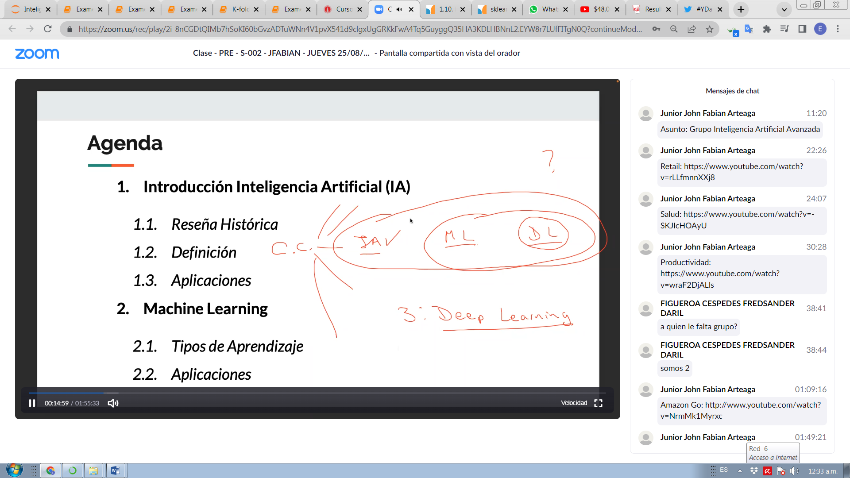

* CC = Ciencias de la Computacion
* DL = Deep Learning
* Creatividad es parte de la Inteligencia
* Artificial es algo creado que reemplaza a algo real
* Desde la antigüedad viene la idea de que existen seres humanoides con inteligencia.

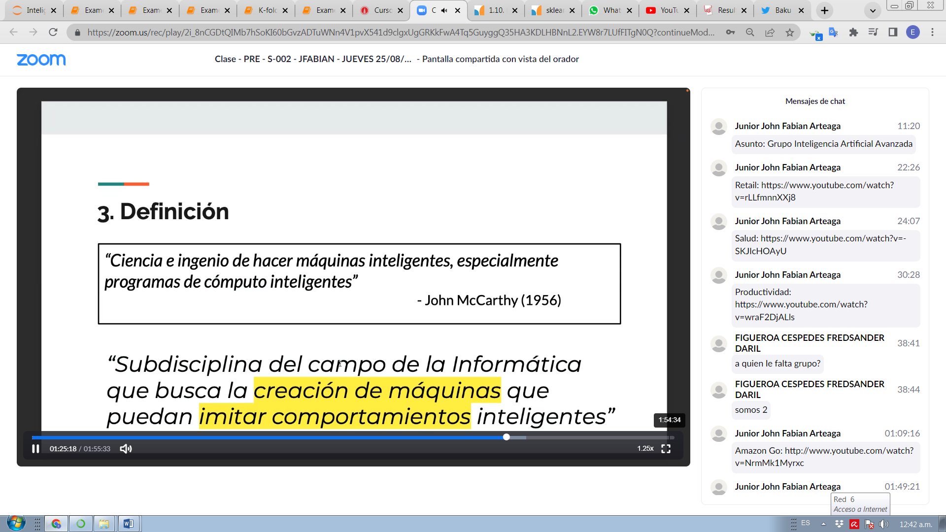

La IA trata de imitar comportamiento inteligente.

Una lavadora que con sus sensores capta cuanta ropa hay en ella y según eso llena la lavadora de agua, está teniendo un comportamiento inteligente. Por ejemplo, toma datos y según eso programa una acción. Hasta las refrigeradoras tienen IA y te dice que alimentos faltan en tu nevera. En sí, imitar un comportamiento inteligente es IA.

La IA Debil es posible simular inteligencia, ya existe.

La IA Fuerte es construir maquinas inteligentes como Yo Robot, todavía no existe. Y no cualquier robot sino el personaje principal.

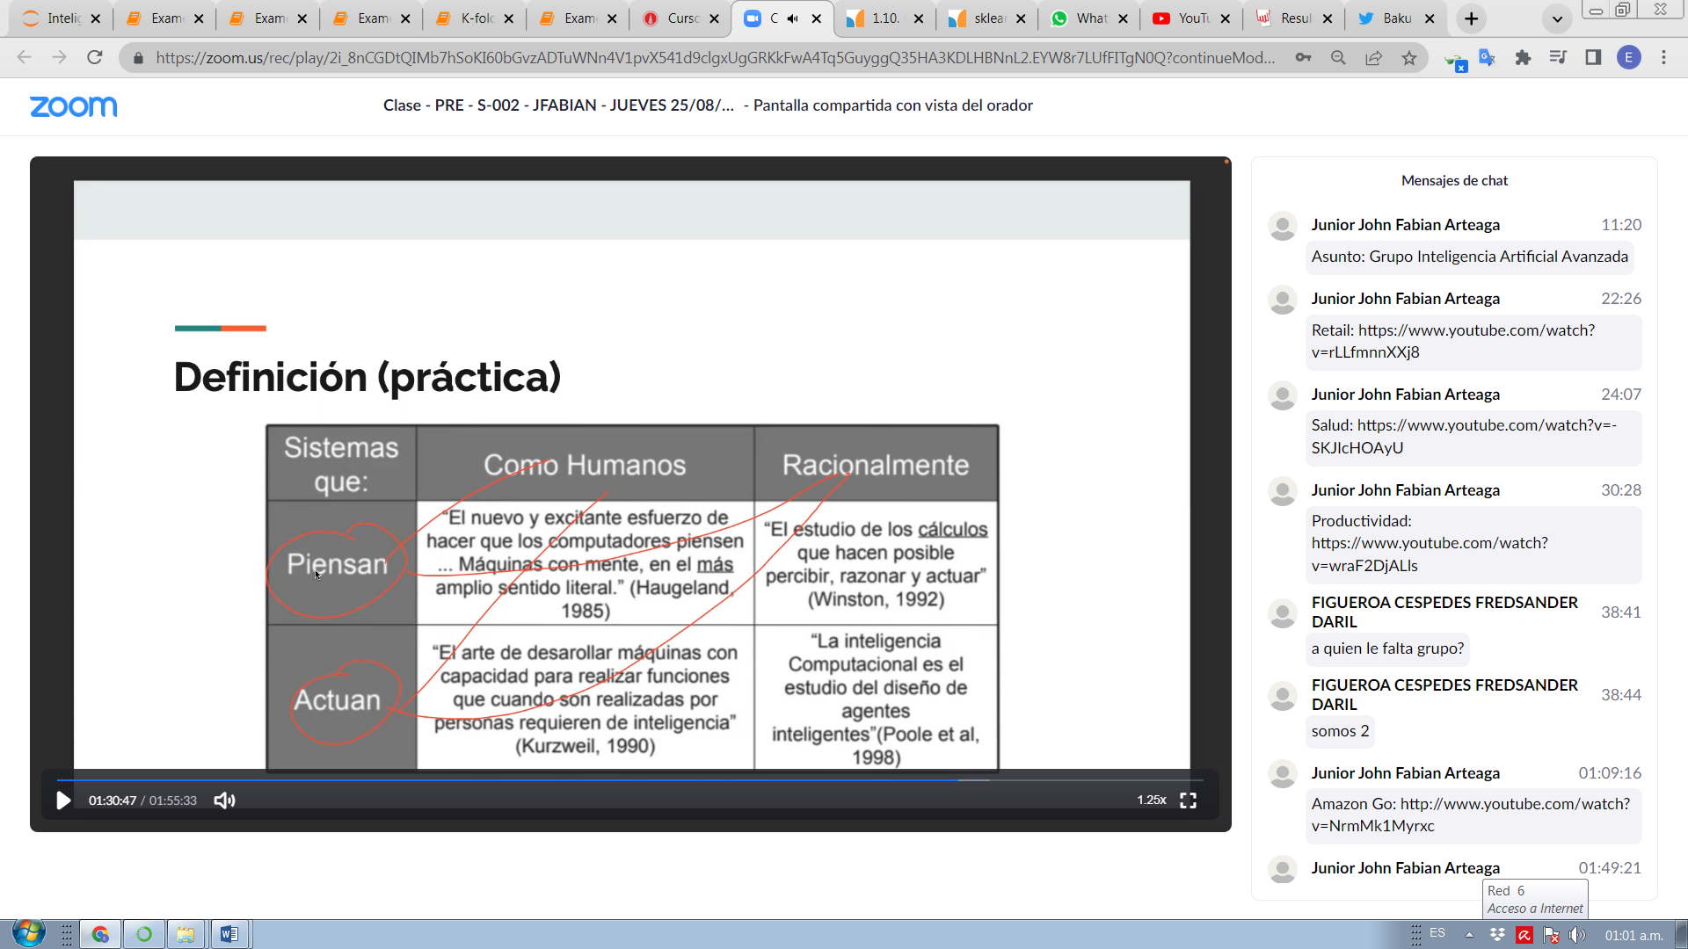

Si la inteligencia que he desarrollado entra en uno de esos 4 puntos de vista, puedo decir que tengo IA.

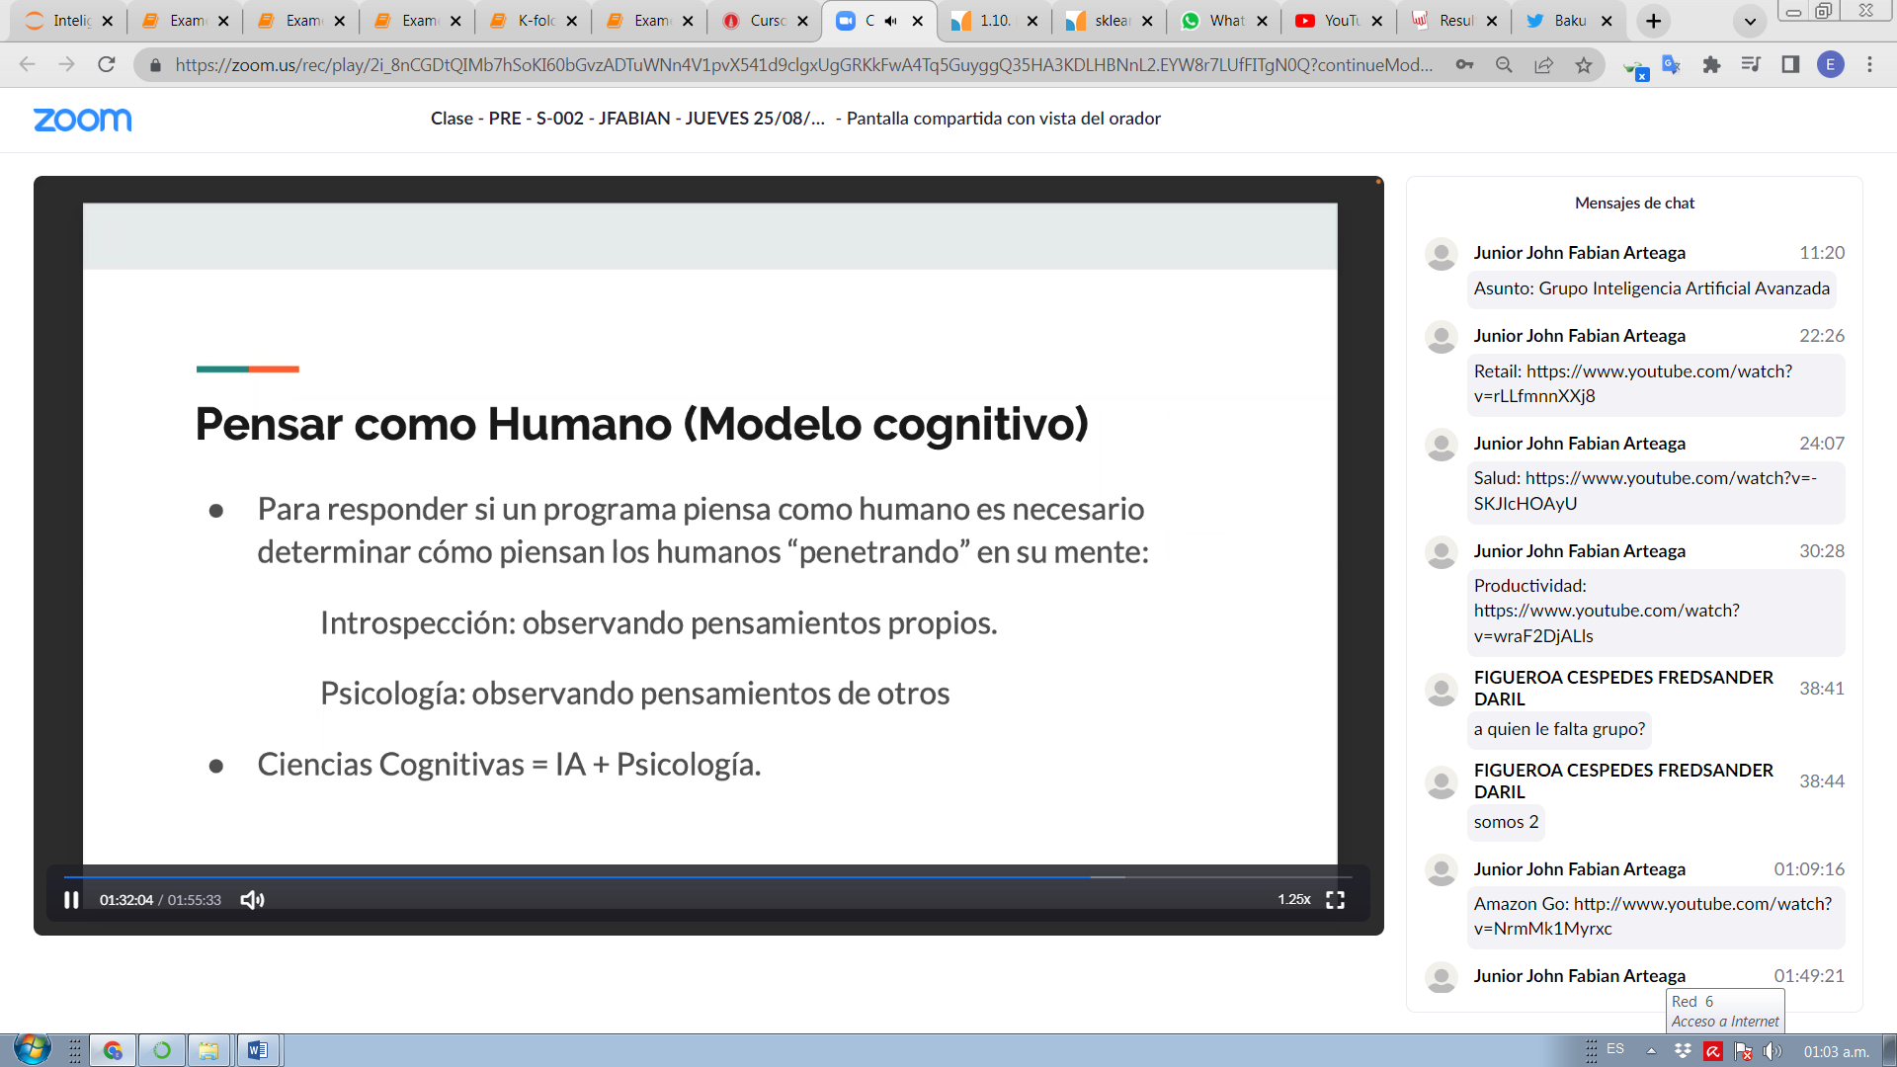

Sentimientos no se ha podido trasladar a las maquinas

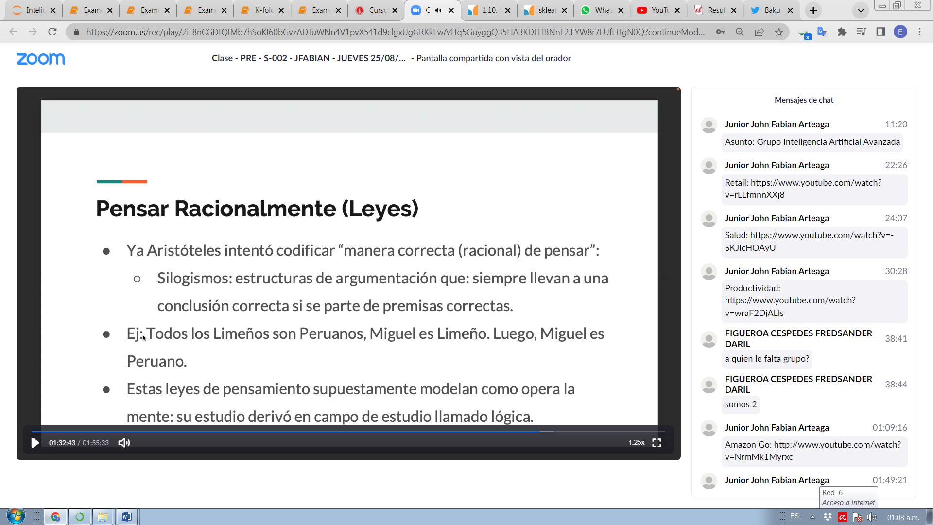

Se basa en leyes de lógica, basada en silogismos. Existe un lenguaje de programación llamada Prolog.

Los chatbox actuales hacen así: Si me dice esto, respondo tal cosa, si me dice él otra tal otra. Los chatbox están llenos de ifs

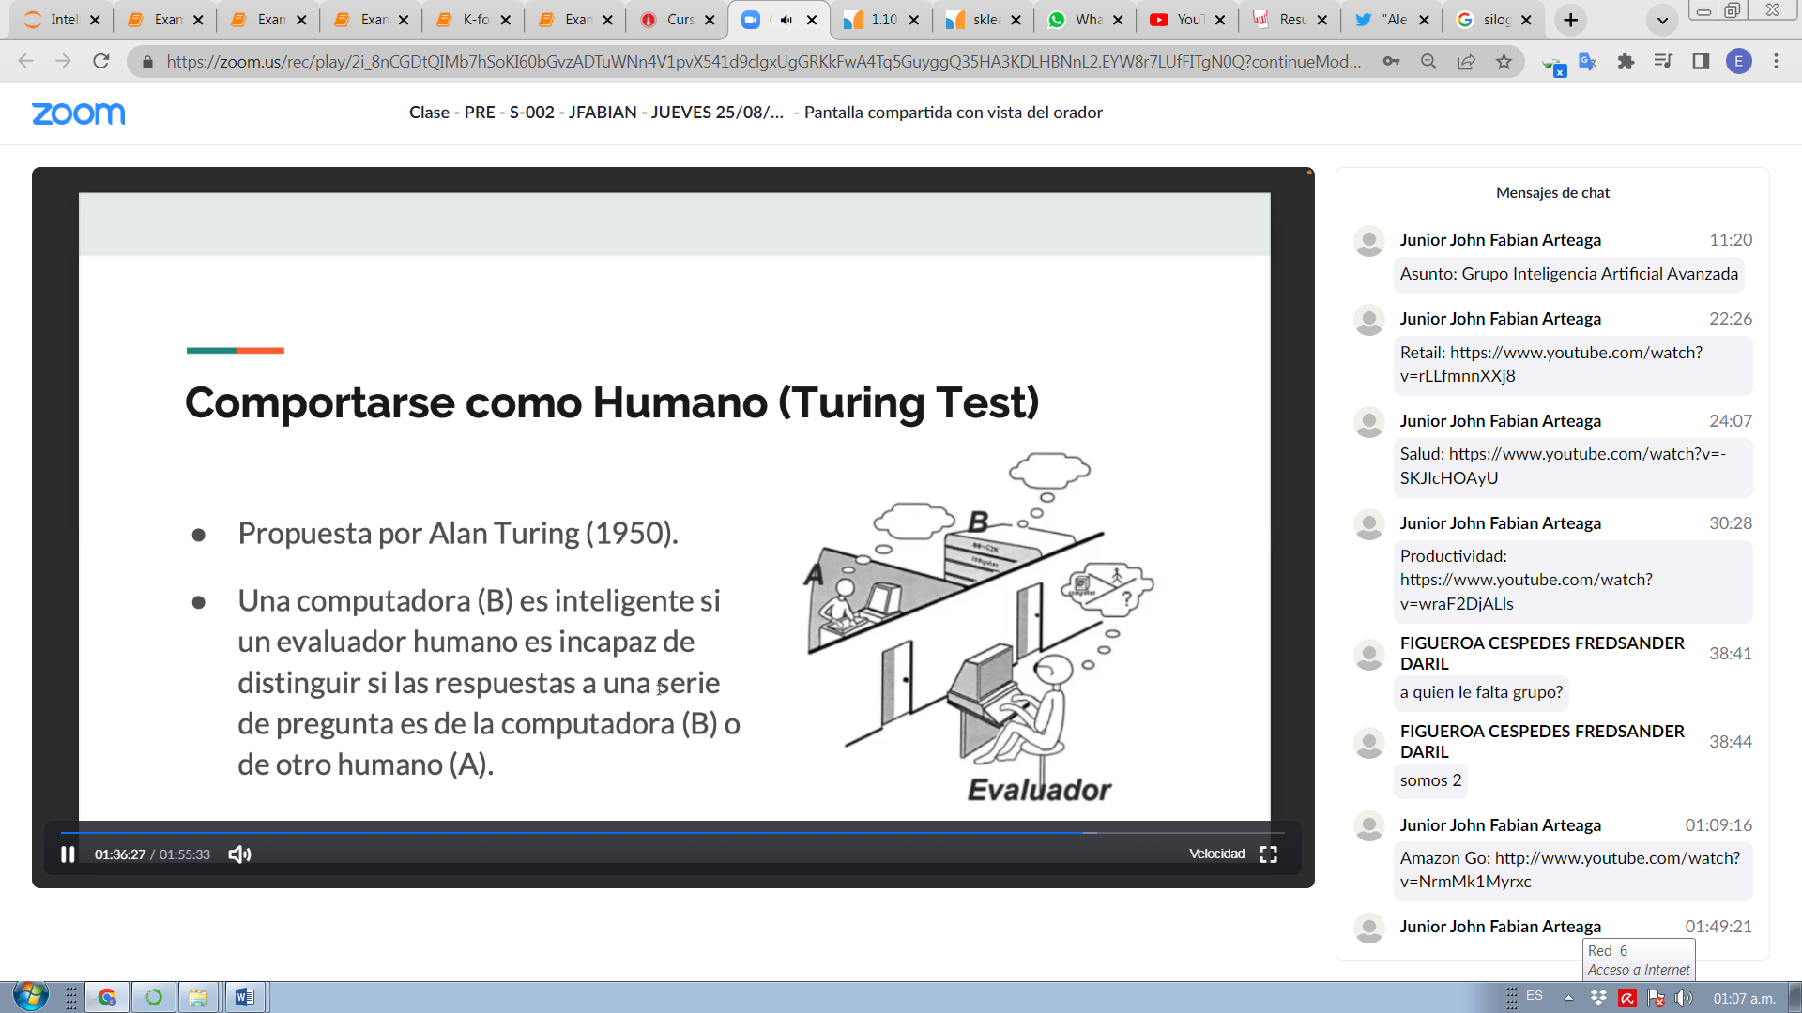

En computación solo existe el Premio Turing.

El test de Alan Turing es así: Imaginar que estamos haciendo una entrevista a un robot y a una máquina. Todo es a través de chat. El evaluador a priori no sabe si conversa con una persona o una máquina. Si después de este Test el evaluador no sabe quién es máquina y quien es persona entonces la maquina ha superado el test de Turing y por ende es inteligente.

Google y Facebook suelen ganar las competencias de chatbot

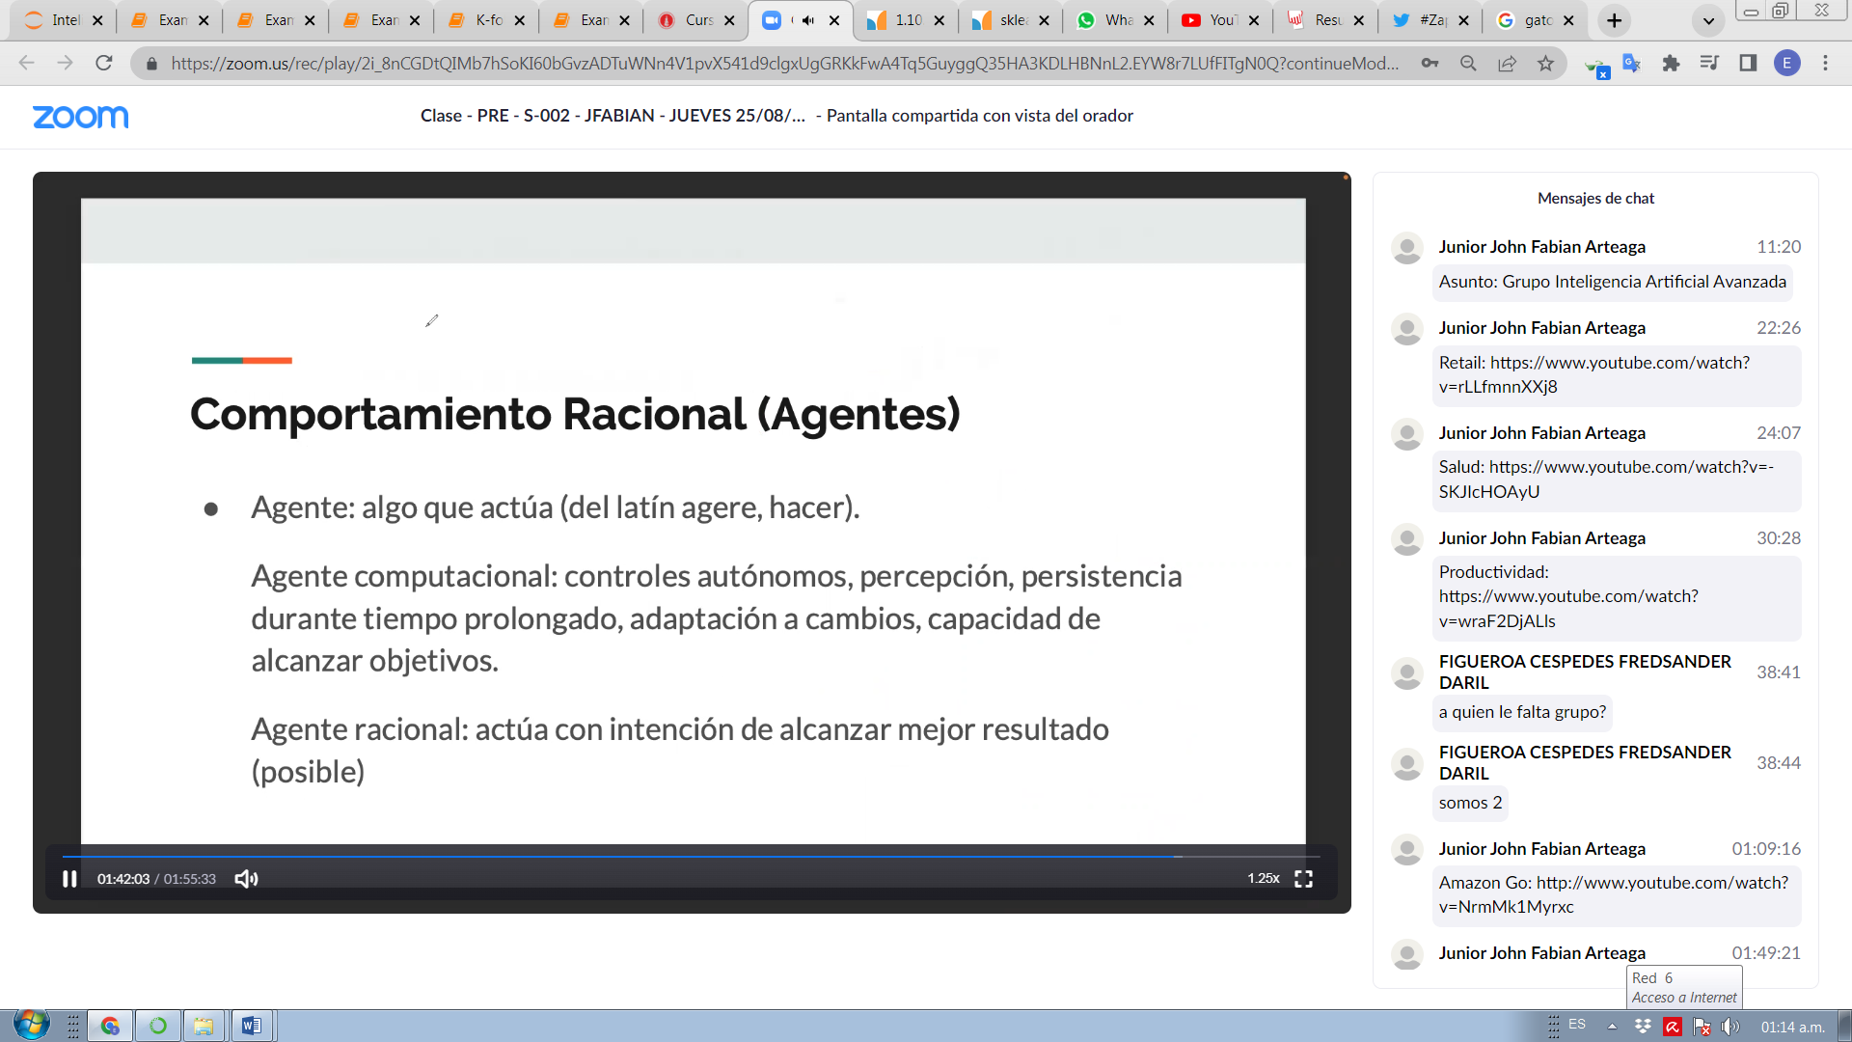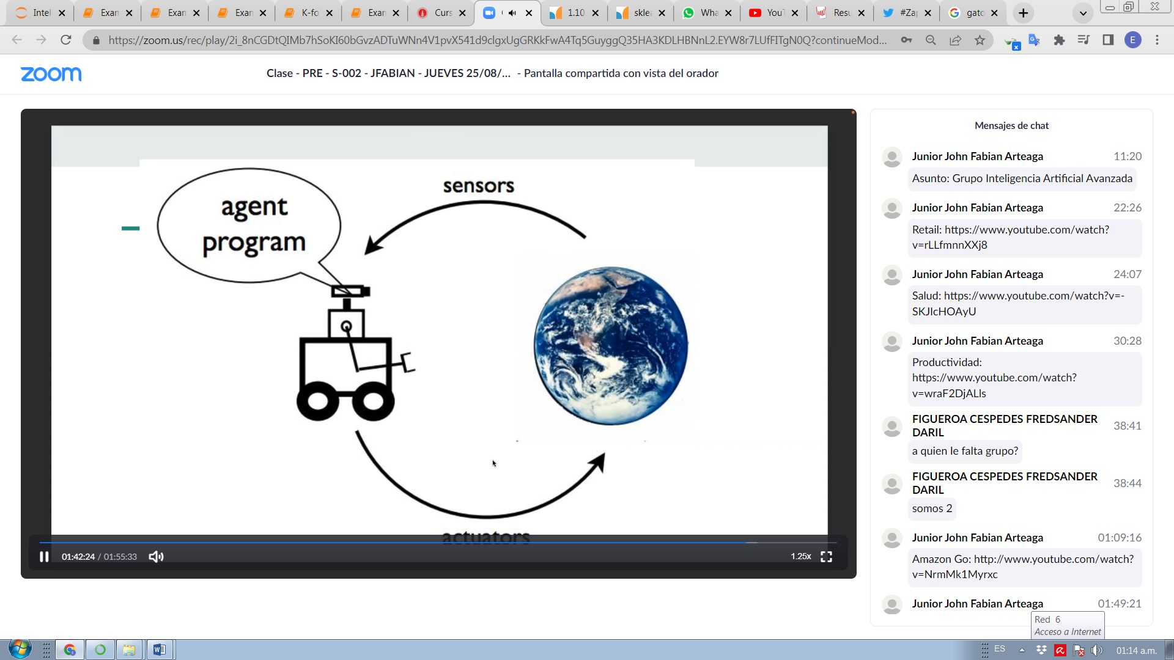

Este tipo de inteligencia es Inteligencia Racional

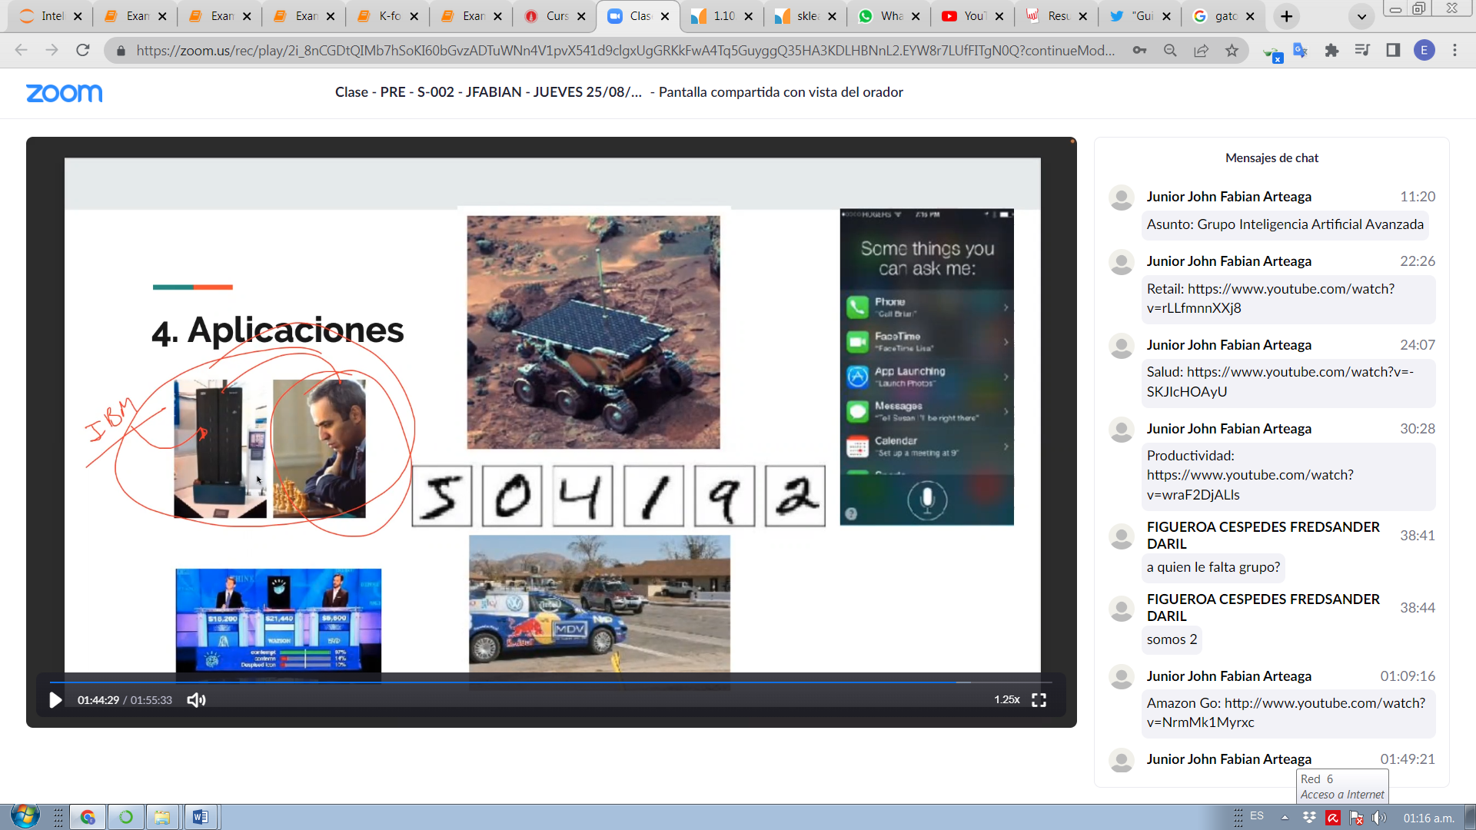

IBM desarrolla Deep blue que usa redes neuronales y derrotan a Kasparov

Como asistentes virtuales tenemos Siri, Cortana, Alexa, etc